Варіант 1 Прізвище та ім’я:

❓ Питання 1
Яка програма належить до текстових процесорів?
- Microsoft Word
- Paint
- Калькулятор
- Браузер

❓ Питання 2
Яка дія дозволяє додати зображення в документ?
- Вставлення → Зображення → обрати звідки і як ми хочемо вставити зображення
- Файл → Вихід → і не забути сказати «Дякую!»
- Правка → Видалити → виділити абзац або частину тексту, яку ми хочемо видалити
- Вид → Масштаб → обрати «По ширині екрану»

❓ Питання 3
Який елемент у Scratch відповідає за виконання команд?
- Скрипт (блоки команд)
- Сцена
- Фон
- Миша

❓ Питання 4
Що безпечно робити під час пошуку інформації в інтернеті?
- Користуватися перевіреними сайтами
- Відкривати невідомі файли
- Повідомляти паролі
- Завантажувати все підряд

❓ Питання 5
Яка кнопка створює новий абзац?
- Shift
- Ctrl
- Enter
- Tab

❓ Питання 6
Яку дію потрібно виконати, щоб змінити орієнтацію сторінки?
- Вставлення – Фігури
- Макет – Орієнтація сторінки
- Файл – Друк – Обрати налаштування та орієнтацію сторінки
- Правка – Рецензування – Читати вголос

❓ Питання 7
Яка орієнтація сторінки є “книжкова”?
- Вертикальна
- Горизонтальна
- Квадратна
- Кругла

❓ Питання 8
Що можна зробити з вставленим зображенням?
- Тільки видалити
- Нічого
- Змінити розмір
- Лише роздрукувати

❓ Питання 9
Який інструмент допомагає створювати геометричні фігури?
- Текст
- Миша
- Фігури
- Меню «файл»

❓ Питання 10
Один зі способів організації локальної мережі називається:
- Квітка
- Зірка
- Сяйво
- Сонце

❓ Питання 11
Який зі способів організації локальної мережі трапляється найчастіше:
- Ланцюжок
- Зірка
- Кільце
- Трикутник

❓ Питання 12
Яка основна перевага векторних зображень?
- Маленький розмір екрана
- Не втрачають якість при збільшенні
- Мають тільки один колір
- Не відкриваються

Дайте означення таким термінам:
Редагування тексту – це

Локальна комп’ютерна мережа – це

Поміркуйте над запитанням:
Чим блокнот відрізняється від текстового редактора?
Відповідь:
Що таке роутер і для чого він потрібен?
Відповідь:

РЕДАГУВАННЯ ТЕКСТУ
Відредагуйте уривок з казки Блайтона Еніда «Знамените каченя Тім» згідно із правилами набору електронних текстів
Одного разу, коли Мама-Качка та качнята гуляли, Тім, як завжди, йшова позаду. Та раптом тім зупинився. Він пабачив у траві якусь див-ну річ. Це була старатрубавідпечі, всередині вся чарна від сажі. Ну, звичайно, Тіму треба було в неї зозирнути.
-Та це справ&жній тонель! - зрадів Том. - От добре! А я буду паро-возом!
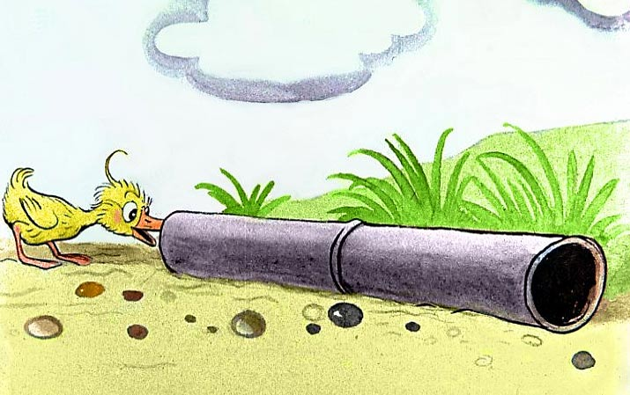
Тім протис-нувся у трубу і за мить вся вимазався в сажу. І чим далі вінліз, тим ставав чорніший і чорнішй. Бачите, який він вилізла із труби: навіть дзоб став чорний.
Мама-Качка не знала, що Тім паліз у труб2у. Вона думала, що що Тім спокійно собі йде позаду…

ДЕШИФРУВАННЯ ТА ГРАФІКА
Перед вами аналог структури перших рідкокристалічних чорно-білих екранів. Кожна клітинка – це окремий піксель. Коли він активовувався, то ставав чорного кольору. Спробуйте відобразити зображення зашифроване за допомогою коду нижче.
Літера Б – біла заливка, Ч – чорна заливка клітинки. Число вказує на кількість клітинок, які слід зафарбувати.
1хБ, 2хЧ, 1хБ
1хЧ, 2хБ, 1хЧ
1хЧ, 2хБ, 1хЧ
1хБ, 2хЧ, 1хБ
3хБ, 1хЧ
1хЧ, 2хБ, 1хЧ
1хБ, 2хЧ, 1хБ

